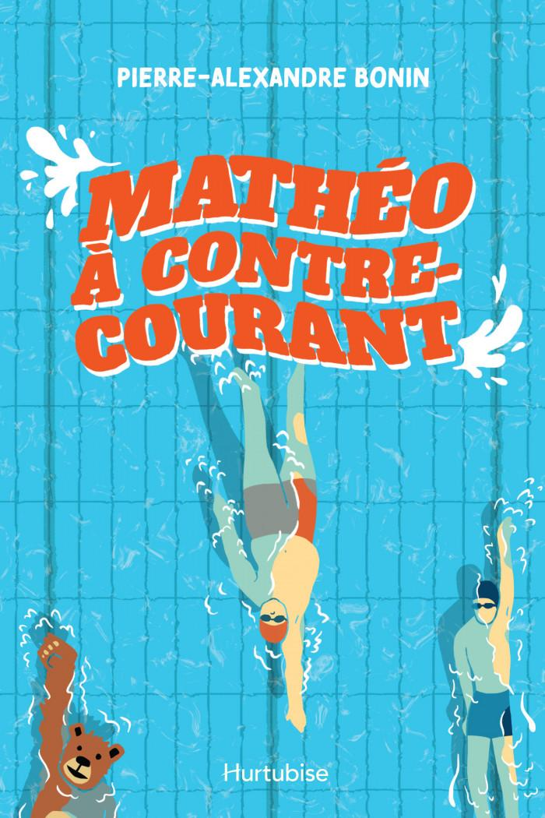 | Mathéo à contre-courant | Nom :
Être mascotte!
Mathéo travaille comme mascotte à la foire alimentaire du centre commercial.
Quels sont les points positifs et les points négatifs pour faire ce travail?

Points positifs | Points négatifs
- Les enfants t’aiment  - Les enfants te donnent beaucoup d’affection | - Le costume te garde au chaud  - Tu dois toujours porter le costume  - Tu ne peux pas parler  - Le costume peut être lourd  - Tu dois être toujours de bonne humeur

As-tu jamais été une mascotte ou porté le costume d’une mascotte? Quelle mascotte aimerais-tu être et pourquoi?

